Муниципальное бюджетное образовательное учреждение
«Детский сад № 54»

Примерный сценарий детско-взрослого взаимодействия в средней группе
«Весна пришла, расцвела верба и грачи прилетели»

Разработала:
воспитатель
Борисова Елена Геннадьевна

Северск 2020

Цель:
Познакомить с характерными признаками весны.

Задачи:
Образовательная:
- Закрепить знания детей о перелетных птицах;
Воспитательная.
1. Воспитывать чувство любви к родной природе;
2. Воспитывать доброе, бережное отношение к пернатым друзьям;
3. Воспитывать любознательность, сочувствие.
Развивающая.
1. Развивать интерес к жизни птиц;
Обучающая:
1. Учить детей работать с нетрадиционными материалами;
- Закреплять умение скатывать шар круговыми движениями.
Демонстрационный материал: фотографии грача и вербы, алгоритм лепки и аппликации.
Предшествующая работа: заучивание стихотворений, пословиц о весне; чтение рассказов и сказок о весне; отгадывание загадок; сезонные наблюдения в природе; рассматривание репродукции картины А. К. Саврасова «Грачи прилетели»; слушание музыкальных произведений о весне; просмотр презентации на тему «Весна», изготовление скворечников и кормушек совместно с родителями; рисование весенних пейзажей.
Ход занятия
1. Приветствие
Организационный момент. Детям предлагается встать в круг.
Воспитатель: Доброе утро, дети. Я рада вас видеть. Давайте поздороваемся.
Здравствуй, солнце золотое! (сделать руками круг)
Здравствуй, небо голубое! (руки вверх)
Здравствуй, вольный ветерок! (качать руками в разные стороны)
Здравствуй, маленький дубок! (присесть)
Здравствуй, утро! (поднять вверх правую руку)
Здравствуй, день! ! (поднять вверх левую руку)
Нам здороваться не лень! (поприветствовать друг друга)
Присаживайтесь на ковер поудобнее.
Воспитатель напоминает правила группы.
2. Работа с календарем.
Воспитатель: Ребята скажите какое сейчас время года? (ответ детей)
Воспитатель: Сейчас у нас весенний месяц март.
Воспитатель: Кто знает какой день недели сейчас? (ответы детей)
Воспитатель: Ребята какая погода у нас сегодня? (ответы детей)
Воспитатель: Рома посчитай сколько мальчиков, а Вика посчитает сколько девочек. (ответы детей)
3. Основная часть.
Воспитатель: Ребята напомните так какое сейчас время года? (ответ детей)
Воспитатель: А какие приметы весны вы знаете?
Ответы детей: (тает снег, солнце ярко светит, пригревает, набухают почки на деревьях, зацветает верба, день становится длиннее, в лесу на проталинках появляются первые цветы-подснежники).
Воспитатель: Весной все оживает, просыпается вокруг. Но самое главное чудо, которое происходит в природе весной это то, что именно весной к нам из теплых стран прилетают пернатые друзья, птицы. А как же называют птиц, прилетевших к нам весной?
Дети: Перелетные
Воспитатель: Правильно!
Воспитатель: Кто знает какая птица прилетает первой? (ответы детей) Самыми первыми прилетают грачи (показывает картинку)
Грач – большая черная птица с длинным клювом. Ходят важно, длинными носами землю ковыряют червяков ищут.
Воспитатель: А еще весной зацветает дерево верба. (показывает картинку)
Воспитатель: Вербу называют символом весны. Это первый весенний медонос. Верба - кустарник. У нее очень красивые сережки, как меховые. Это очень красивое стойкое растение: не боится ни жары, ни холода.
Воспитатель: Только почему то еще нет грачей, они еще не прилетели, да и верба не зацвела! Как вы думаете почему? (Ответы детей)
Воспитатель: Давайте приблизим приход весны! Сделаем веточку вербы и слепим птичек. Может тогда быстрей растает снег, прилетят грачи и зацветет верба?
Воспитатель: Ребята выбирайте, что вы будете делать: вербу или птичку. И проходите к рабочему месту.
4. Продуктивная деятельность.
Воспитатель: Мы будем делать птичек из соленого теста.
- Берем большой кусочек теста, черного цвета и скатывает его в шар. Как мы будем скатывать шар? Правильно , круговыми движениями.
- Чтобы шар превратился в туловище птички, слегка нужно его сплющить ладошками. Затем положить его на картонку.
- Потом берем маленький кусочек теста, черного цвета, скатываем его в шар и сплющиваем ладошками, кладем на туловище птички.
- Берем маленькие кусочки коричневого цвета, это у нас будет глазки, скатываем и в маленькие шарики и кладем на туловище.
- Берем кусочек красного цвета, это у нас будет носик. Из него катаем колбаску и прикладываем к туловищу.
- Берем стеку и на крылышке делаем три надреза.
Наша птичка готова!
Воспитатель: Цветы вербы мы будем делать из ваты и таких заготовок.
1. Берем кусочек ваты, круговыми движениями скатываем в шарик.
2. Затем ватный шарик макаем в клей, лишний клей снимаем о край баночки.
3. И приклеиваем шарик к веточке.
Веточка вербы готова!
5. Рефлексия:
Воспитатель: Ребята скажите, что мы с вами сегодня делали?
А для чего мы это делали?
У вас все получилось?
В чем были трудности?
Что новое для себя узнали?
(ответы детей)
Воспитатель: А теперь ребятки уберите свои рабочие места!
Приложение 1
Календарь

ВРЕМЯ ГОДА
ОСЕНЬ |  | ЗИМА |  | ВЕСНА |  | ЛЕТО
СЕНТЯБРЬ |  | ДЕКАБРЬ |  | МАРТ |  | ИЮНЬ
ОКТЯБРЬ |  | ЯНВАРЬ |  | АПРЕЛЬ |  | ИЮЛЬ
НОЯБРЬ |  | ФЕВРАЛЬ |  | МАЙ |  | АВГУСТ
ДНИ НЕДЕЛИ |  |  | ПОГОДА
ПОНЕДЕЛЬНИК | I |  |  |  |  |  | t = C
ВТОРНИК | I I
СРЕДА | I I I
ЧЕТВЕРГ | I I I I
ПЯТНИЦА | I I I I I
СУББОТА | I I I I I I
ВОСКРЕСЕНЬЕ | I I I I I I I

КОЛИЧЕСТВО ДЕТЕЙ |  |  | 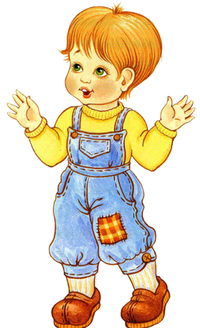
РЕШАЕМ ПРИМЕРЫ

Приложение 2
Демонстрационный материал

ГРАЧ

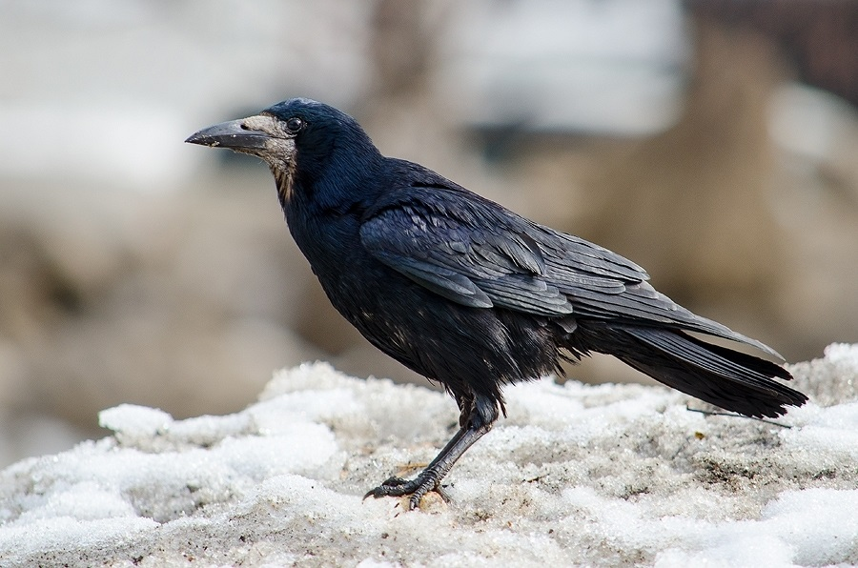

ВЕРБА

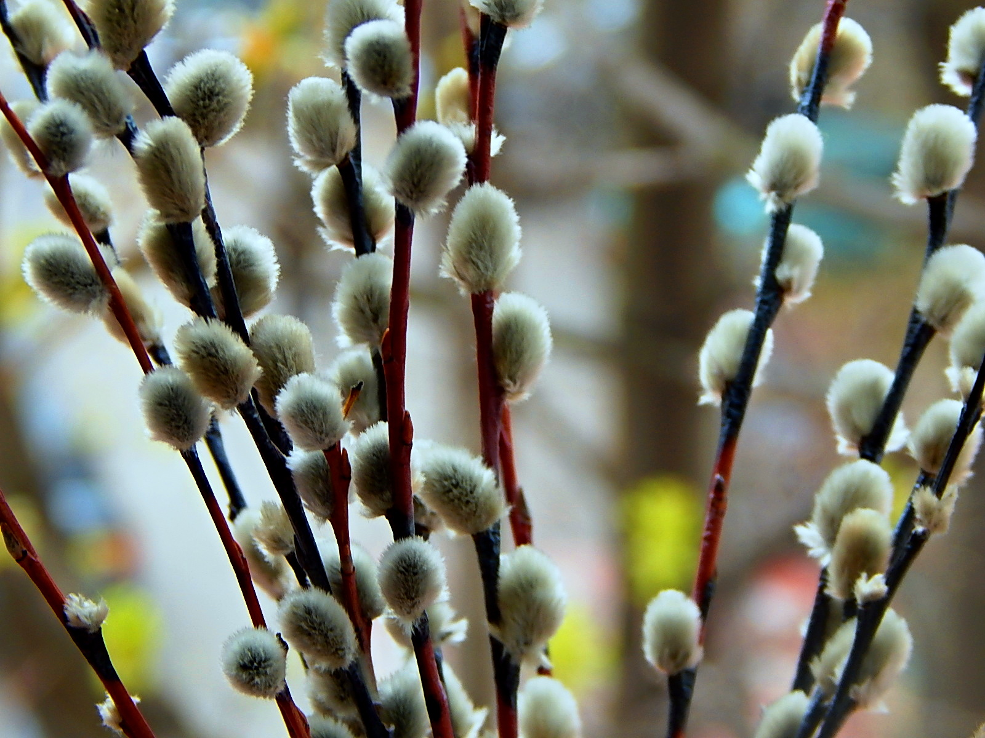

Приложение 3
Алгоритм лепки из соленого теста «Грач»

1.
2.
3.
4.
5.

Приложение 4
Алгоритм аппликации «Верба»

НЕОБХОДИМЫЕ МАТЕРИАЛЫ
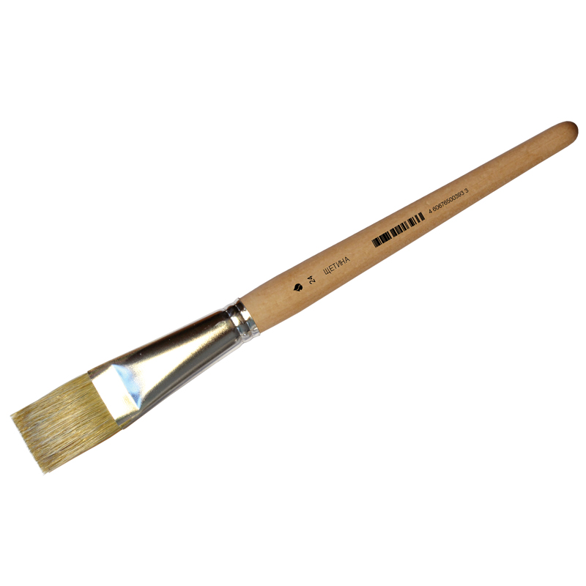

1. | 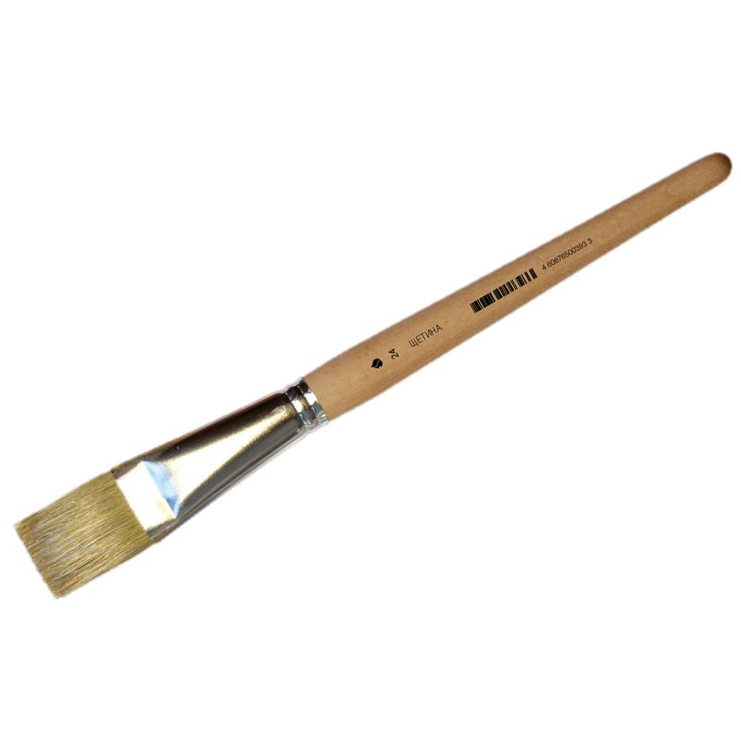
2.
3.
4.

